|  |  |
| --- | --- |
|  | ANNEE UNIVERSITAIRE 2023/2024  CYCLE PREPARATOIRE  Génétique et Biologie Moléculaire TD 2 Semestre 2 Ph. Veschambre |

**Exercice 1 :**

On cherche à positionner dans un plasmide les sites pour les enzymes de restriction *Eco*RI, *Sca*I et *Bam*HI. Diverses digestions enzymatiques ont été réalisés et leur résultat analysé par électrophorèse sur gel d'agarose à 1,5 %. Après révélation par le bromure d’éthidium, on obtient le profil présenté dans la figure 1. Les données sont exposées ici telles qu'elles se présentent à l'expérimentateur. La taille des fragments visualisés n'est pas indiquée: elle doit être déduite de l'échelle indiquée sur la partie gauche de la figure.

**Etablissez la carte de restriction du plasmide.**

**Quel profil électrophorétique doit-on attendre lors d'une action simultanée des trois enzymes**

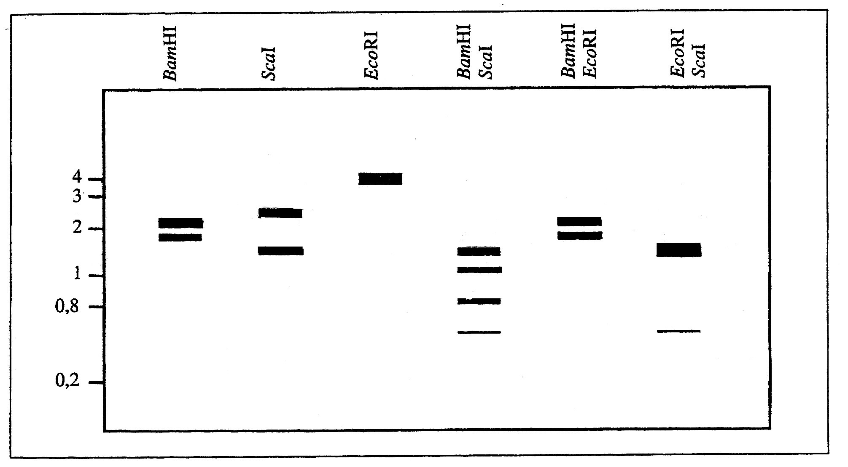

*Figure 1 : Profil obtenu sur gel d’agarose après digestion enzymatique du plasmide*

L'expérimentateur a voulu réaliser cette digestion triple. Les trois enzymes n'ayant pas une activité maximale dans les mêmes conditions physicochimiques, il a choisi de réaliser le mélange réactionnel dans des conditions où *Eco*RI et *Bam*HI ont une activité optimale mais où *Sca*I présente seulement 20% de son activité optimale. La migration sur gel fournit le profil de la figure 2.

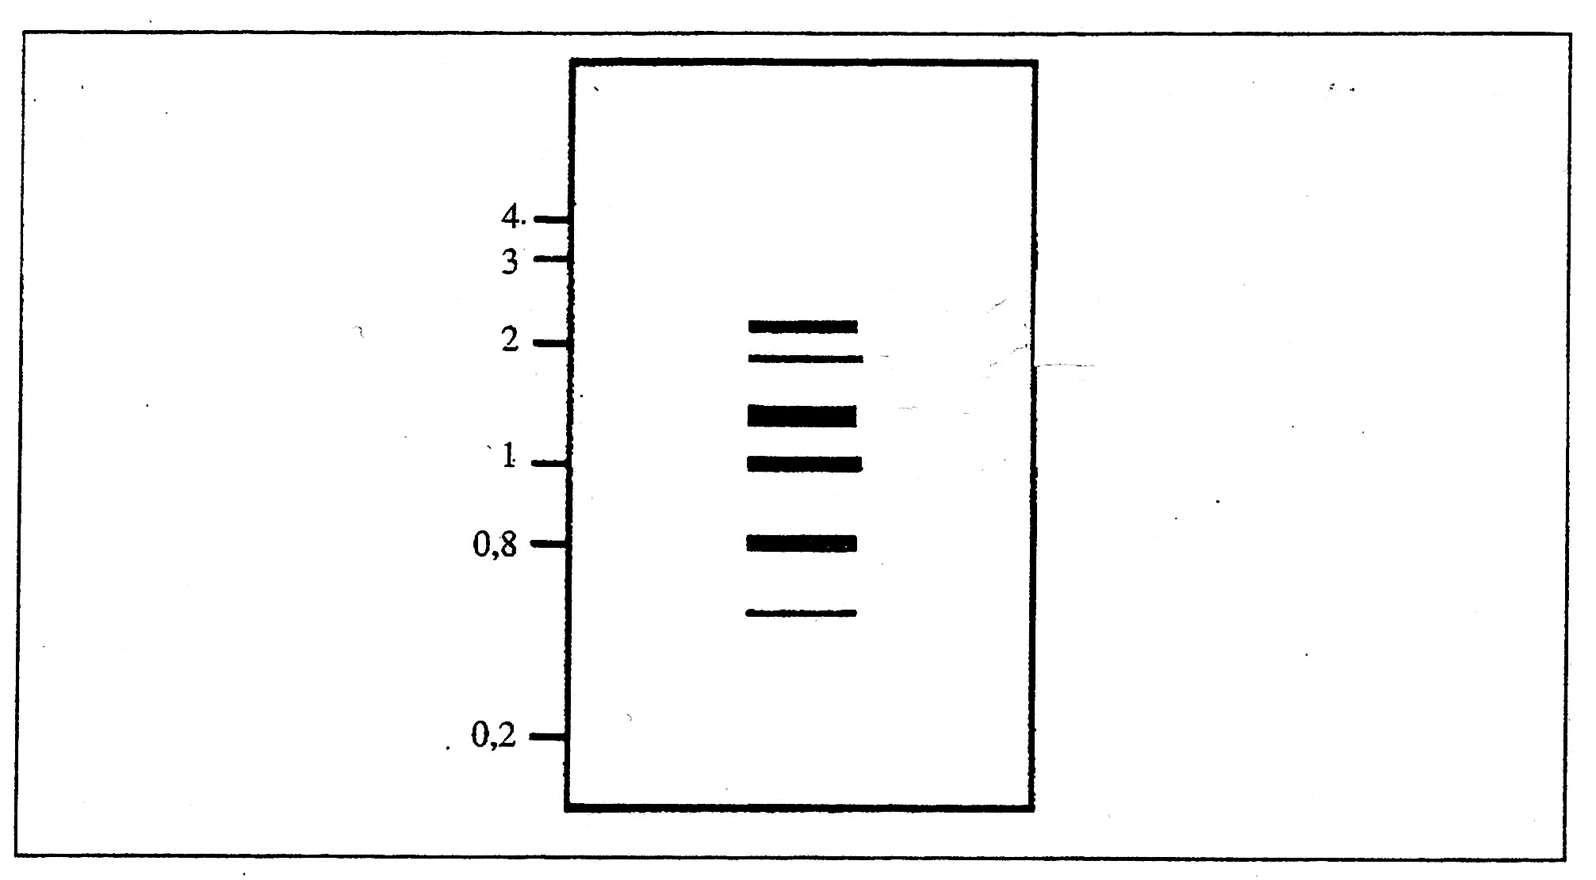

*Figure 2 : Profil de digestion partielle*

**Interprétez ce résultat en identifiant chacun des fragments représentés.**

**Exercice 2 :**

Un expérimentateur souhaite réaliser l'amplification d'un fragment d'ADN génomique par la technique de PCR (Polymerase Chain Reaction). Il voudrait ensuite cloner ce fragment dans un vecteur afin d'en réaliser ultérieurement le séquençage. Le vecteur choisi comporte le site multiple de clonage suivant:

*XbaI PstI BamHI SmaI EcoRI KpnI XhoI*

AGAT*C*TGCAG*GATCCC*GGG*AATTCG*GTACCC*TCGAG

L'enzyme SmaI coupe le site CCCGGG en générant des extrémités franches. Peu habitué à ces techniques, l'expérimentateur décide de suivre simultanément deux stratégies pour mener à bien la première étape de son projet, c'est-à-dire l'amplification par PCR.

Dans la première, il utilise deux oligonucléotides amorces de 21 nucléotides. L'un porte un fragment d'ADNc dont il souhaite étudier le gène ; il est orienté de 5' vers 3' (oligo 1). L'autre porte la séquence inverse complémentaire (orientée de 3' vers 5'), d'un fragment du même ADNc, située à 350 paires de bases du précédent (oligo 2).

Dans la seconde stratégie, il utilise les mêmes oligonucléotides auxquels ont été ajoutés, 10 nucléotides supplémentaires en position 5'. Ces nucléotides constituent un site de restriction différent dans chacun des deux oligonucléotides Le site BamHI est introduit en amont de l'oligo 1 pour former l'oligo B 1 et le site EcoRI en amont de l' oligo 2 (oligo E2).

La structure des amorces utilisées dans les deux expériences d'amplification est schématisée en figure 1. II est rappelé que les oligonucléotides synthétisés par voie chimique ne sont pas phosphorylés à leur extrémité 5'.

Après la réaction de PCR, les produits sont analysés sur gel d'agarose. Dans les deux expériences, on observe une seule bande, dont la taille est de 350 paires de bases environ.

5’

5’

3’

3’

350 paires de bases

Bam1

TCTAGGATCC

1

GAATTCATCT

Eco2

2

**Figure 1**. Position des oligonucléotides utilisés pour les amplifications par PCR.

Le produit amplifié grâce aux amorces 1 et 2 est purifié, puis divisé en deux lots. L'un est incubé avec la polynucléotide kinase en présence d'ATP (lot 12K) ; l'autre n'est soumis à aucune activité phosphorylante (lot 12). Le résultat de l'amplification par les oligonucléotides B 1 et E2 est soumis à une digestion par EcoRI et BamHI ; le produit de la réaction est purifié et constitue le lot B1 E2. Chacun de ces lots est ensuite introduit par ligation dans l'un des vecteurs.

Les vecteurs V et V' sont préparés par l'action d'endonucléases de restriction appropriées de façon à permettre l'insertion des produits de PCR. Le vecteur V est destiné à recevoir le produit de PCR 12 ou 12K ; le vecteur V' recevra le fragment B1E2. Chaque mélange réactionnel est ensuite scindé en deux aliquots de volume égal. L'un est soumis à l'action de la phosphatase alcaline (pour donner VPA et V'PA), l'autre non (V et V'). Les réactions de ligation suivantes sont réalisées :

V+12; VPA+12; V+12K; VPA+I2K; V'+BlE2 et V'PA+B1E2.

Les produits de la ligation sont ensuite introduits dans des bactéries hôtes par une méthode chimique. Ces bactéries transformées sont finalement étalées sur une boîte de milieu nutritif contenant un antibiotique afin de sélectionner les germes ayant incorporé le vecteur ou ses dérivés issus de la ligation.

Le tableau I donne le résultat du dénombrement et l'analyse des colonies bactériennes obtenues. L'analyse des colonies a été réalisée en digérant les plasmides extraits de ces colonies par deux enzymes de restriction permettant de libérer un éventuel fragment inséré dans le vecteur. Chaque ligation a été effectuée avec les mêmes quantités de vecteur et de fragment de PCR.

**Tableau I**

|  |  |  |  |  |
| --- | --- | --- | --- | --- |
| Ligation | Réactions  de ligation | Nombre  de colonies | % colonies avec fragment  de 350 paires de bases | % de vecteur  sans insert insertion |
| 1 | V+12 | 10 000 | <1 | >99 |
| 2 | VPA + 12 | 0 | - | - |
| 3 | V + 12K | 10 000 | 3 | 97 |
| 4 | VPA + 12K | 320 | 92 | 8 |
| 5 | V'+B1E2 | 4 000 | 88 | 12 |
| 6 | V'PA+B1E2 | 3 500 | >99 | <1 |

*° Interprétez l'ensemble des résultats en fonction des informations dont vous disposez en ce qui concerne le fonctionnement de la ligase. Certaines questions suivantes peuvent vous guider dans votre réponse.*

*° Pourquoi est-il inutile de faire agir la polynucléotide kinase sur le produit B1E2?*

*° Par quelles endonucléases de restriction doit-on traiter le vecteur pour obtenir les produits V et V' ?*

*° Expliquez le résultat de la ligation 2.*

*° Quel peut être selon vous l'intérêt du traitement du vecteur par la phosphatase alcaline ?*

*° Ce traitement offre-t-il le même intérêt dans le cas des vecteurs V et V' ?*

*° Quels couples d'enzymes peuvent être utilisés pour l'analyse des plasmides extraits de chaque colonie ?*

*Avant l'analyse des plasmides, il est possible d'évaluer l'efficacité de l'insertion du fragment dans le vecteur. Pour cela, on compare le nombre de colonies obtenues avec la ligation au nombre de colonies obtenues avec une ligation contrôle.*

*° Quelle(s) ligation(s) contrôle(s) faut-il réaliser ?*

*° Quelle est la meilleure stratégie selon vous pour cloner un fragment de PCR ?*